РОССИЙСКИЙ УНИВЕРСИТЕТ ДРУЖБЫ НАРОДОВ

**Факультет физико-математических и естественных наук**

**Кафедра прикладной информатики и теории вероятностей**

ОТЧЕТ

по лабораторной работе №12

дисциплина: Основы администрирования операционных систем

Студент: Хамди Мохаммад, 1032235868

**МОСКВА**

2024 г.

# Постановка задачи

Получить навыки настройки сетевых параметров системы.

# Выполнение работы

**Проверка конфигурации сети**

1. Получите полномочия администратора: su -

2. Выведите на экран информацию о существующих сетевых подключениях, а также статистику о количестве отправленных пакетов и связанных с ними сообщениях об ошибках: ip -s link

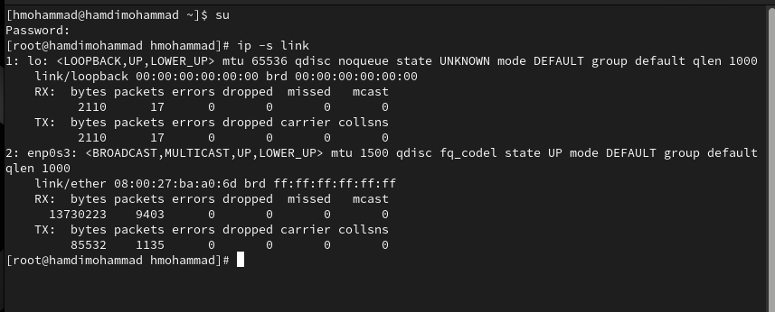

Поясните в отчёте полученную информацию об одном из интерфейсов.

Команда выдает MAC адрес и статистипу полученных и отправленных пакетов в байтах и количестве пакетах. Также есть счетчики потерянных и отброшенных пакетов, коллизий, ошибой.

3. Выведите на экран информацию о текущих маршрутах: ip route show Поясните в отчёте выведенную на экран информацию.

Эта команда показывает маршруты, а именно маршрут через шлюз.

4. Выведите на экран информацию о текущих назначениях адресов для сетевых интерфейсов на устройстве: ip addr show

Поясните в отчёте полученную информацию для одного из интерфейсов. Определите IPv4-адрес устройства и обозначение сетевого адаптера.

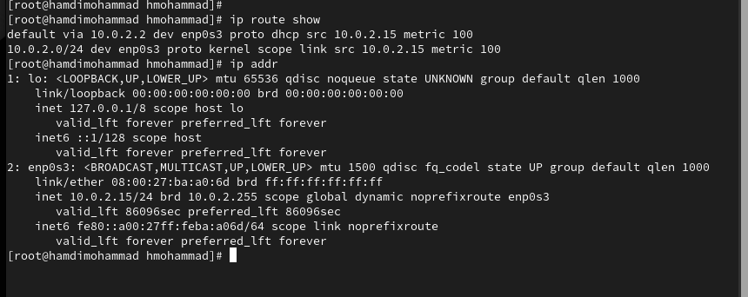

Устройство enp0s3 с адресом 10.0.2.15/24

5. Используйте команду ping для проверки правильности подключения к Интернету.

Например, для отправки четырёх пакетов на IP-адрес 8.8.8.8 введите ping -c 4 8.8.8.8

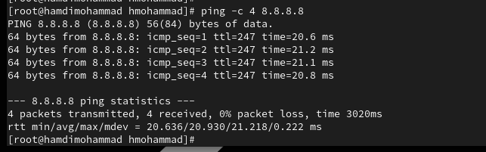

6. Добавьте дополнительный адрес к вашему интерфейсу:

ip addr add 10.0.0.10/24 dev <yourdevicename> Здесь <yourdevicename> — название интерфейса, которому добавляется IP-адрес.

7. Проверьте, что адрес добавился: ip addr show

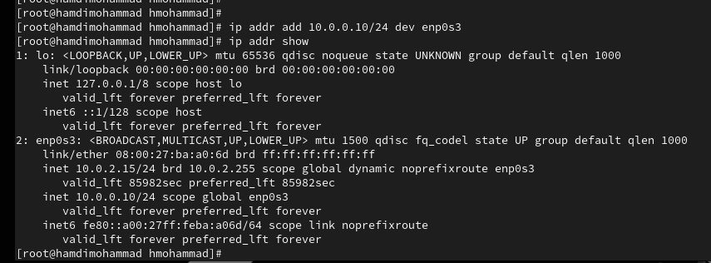

8. Сравните вывод информации от утилиты ip и от команды ifconfig: ifconfig

9. Выведите на экран список всех прослушиваемых системой портов UDP и TCP: ss -tul

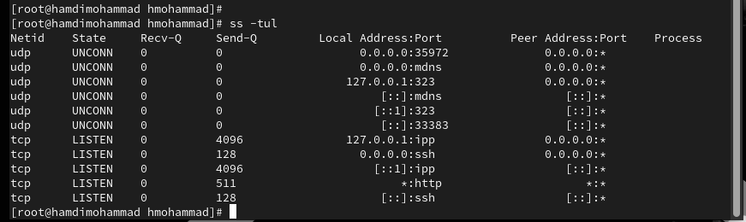

**Управление сетевыми подключениями с помощью nmcli**1. Получите полномочия администратора. Выведите на экран информацию о текущих соединениях: nmcli connection show

2. Добавьте Ethernet-соединение с именем dhcp к интерфейсу: nmcli connection add con-name "dhcp" type ethernet ifname <ifname> Здесь вместо <ifname> должно быть указано название интерфейса.

3. Добавьте к этому же интерфейсу Ethernet-соединение с именем static, статическим

IPv4-адресом адаптера и статическим адресом шлюза: nmcli connection add con-name "static" ifname <ifname> autoconnect no type ethernet ip4 10.0.0.10/24 gw4 10.0.0.1 ifname <ifname>

Здесь вместо <ifname> должно быть указано название интерфейса.

4. Выведите информацию о текущих соединениях: nmcli connection show

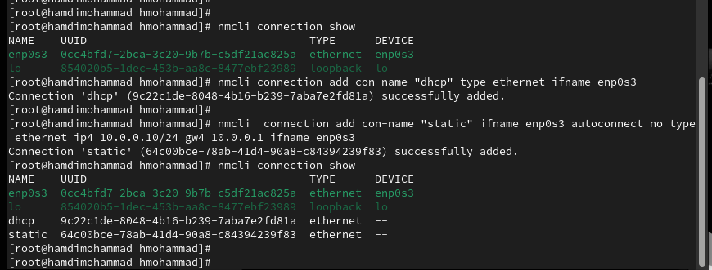

5. Переключитесь на статическое соединение: nmcli connection up "static"

Проверьте успешность переключения при помощи nmcli connection show и ip addr.

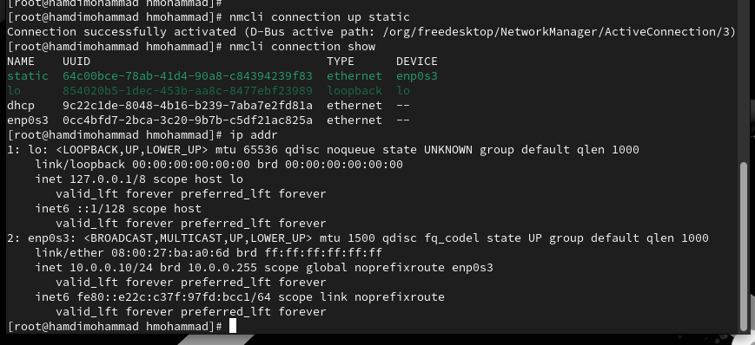

6. Вернитесь к соединению dhcp: nmcli connection up "dhcp"

Проверьте успешность переключения при помощи nmcli connection show и ip addr.

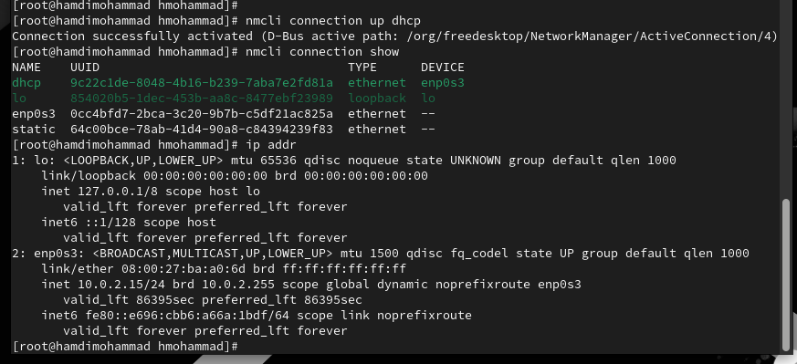

**Изменение параметров соединения с помощью nmcli**

1. Отключите автоподключение статического соединения: nmcli connection modify "static" connection.autoconnect no

2. Добавьте DNS-сервер в статическое соединение: nmcli connection modify "static" ipv4.dns 10.0.0.10 Обратите внимание, что при добавлении сетевого подключения используется ip4, а при изменении параметров для существующего соединения используется ipv4.

3. Для добавления второго и последующих элементов для тех же параметров используется знак +. Если этот знак проигнорировать, то произойдёт замена, а не добавление элемента. Добавьте второй DNS-сервер: nmcli connection modify "static" +ipv4.dns 8.8.8.8

4. Измените IP-адрес статического соединения: nmcli connection modify "static" ipv4.addresses 10.0.0.20/24

5. Добавьте другой IP-адрес для статического соединения: nmcli connection modify "static" +ipv4.addresses 10.20.30.40/16

6. После изменения свойств соединения активируйте его: nmcli connection up "static" Проверьте успешность переключения при помощи nmcli con show и ip addr.

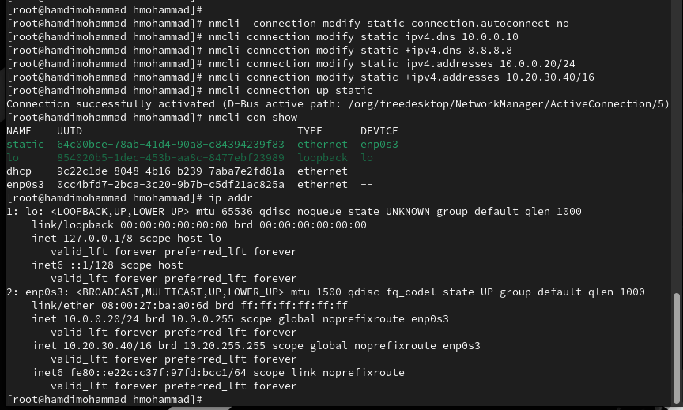

7. Используя nmtui, посмотрите и опишите в отчёте настройки сети на устройстве.

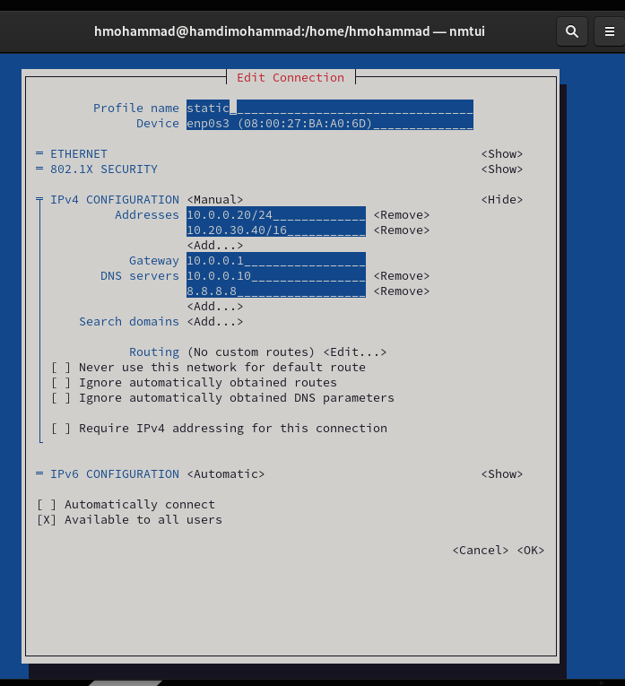

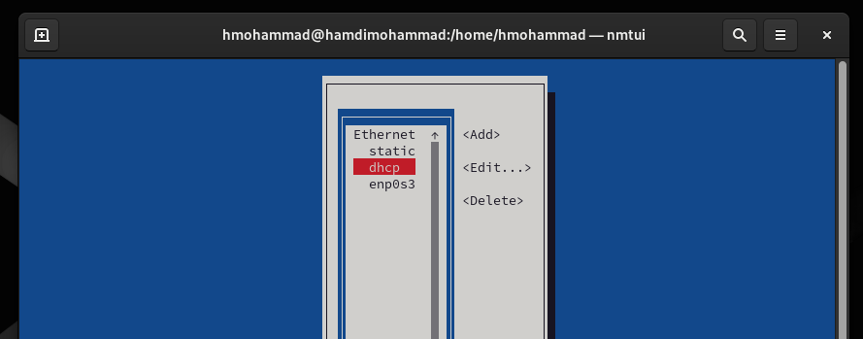

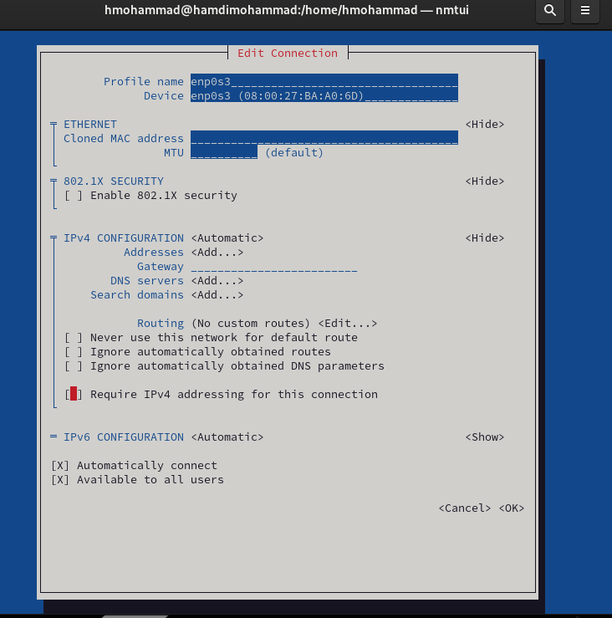

8. Посмотрите настройки сетевых соединений в графическом интерфейсе операционной системы.

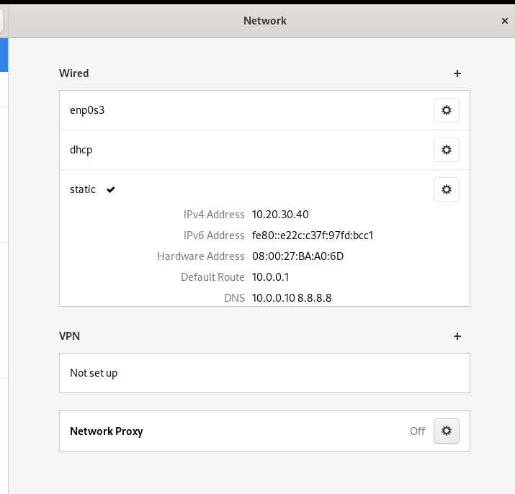

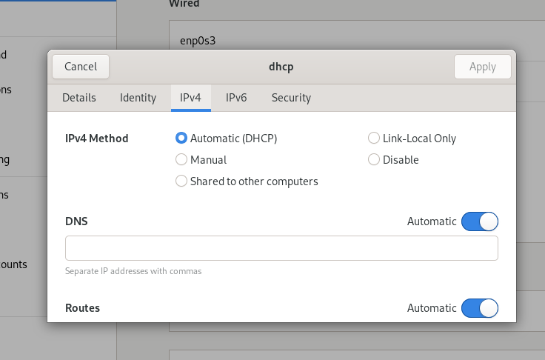

9. Переключитесь на первоначальное сетевое соединение: nmcli connection up "<ifname>" Здесь вместо <ifname> должно быть указано название интерфейса.

**Контрольные вопросы**

1. Какая команда отображает только статус соединения, но не IP-адрес?

Команда: nmcli connection show --active

Эта команда выводит только информацию о статусе активных сетевых соединений, не показывая IP-адреса.

2. Какая служба управляет сетью в ОС типа RHEL?

В ОС типа RHEL сеть управляется службой NetworkManager. Для старых версий также может использоваться network service, но с RHEL 7 и выше предпочтительнее NetworkManager.

3. Какой файл содержит имя узла (устройства) в ОС типа RHEL?

Имя узла хранится в файле: /etc/hostname

Также можно получить имя устройства с помощью команды hostname.

4. Какая команда позволяет вам задать имя узла (устройства)?

Для установки имени хоста можно использовать команду:

sudo hostnamectl set-hostname <новое_имя_узла>

5. Какой конфигурационный файл можно изменить для включения разрешения имён для конкретного IP-адреса?

Для этого используется файл: /etc/hosts

В этот файл можно добавить строки с сопоставлением IP-адресов и доменных имён.

6. Какая команда показывает текущую конфигурацию маршрутизации?

Для отображения текущей конфигурации маршрутизации используется команда:

ip route show

7. Как проверить текущий статус службы NetworkManager?

Чтобы проверить статус службы NetworkManager, используйте команду:

systemctl status NetworkManager

8. Какая команда позволяет вам изменить текущий IP-адрес и шлюз по умолчанию для вашего сетевого соединения?

Для временной смены IP-адреса и шлюза можно использовать команду:

sudo ip addr add <новый_IP>/24 dev <интерфейс>

sudo ip route add default via <шлюз>

**Заключение**

Получены навыки настройки сетевых параметров системы.